Name : V.Karthik
Roll Number : 2520030053

- CREATE TABLE
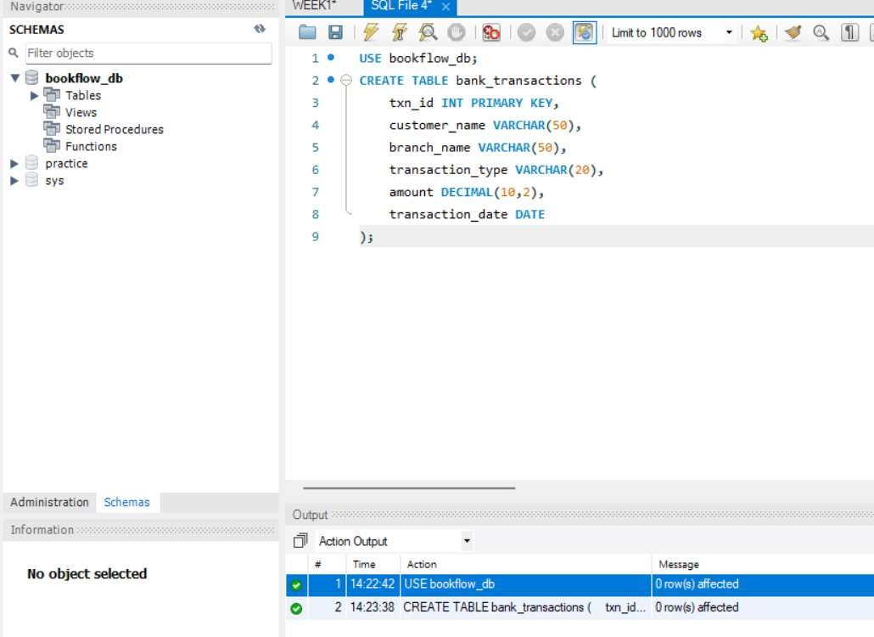
- ALTER TABLE — ADD COLUMN

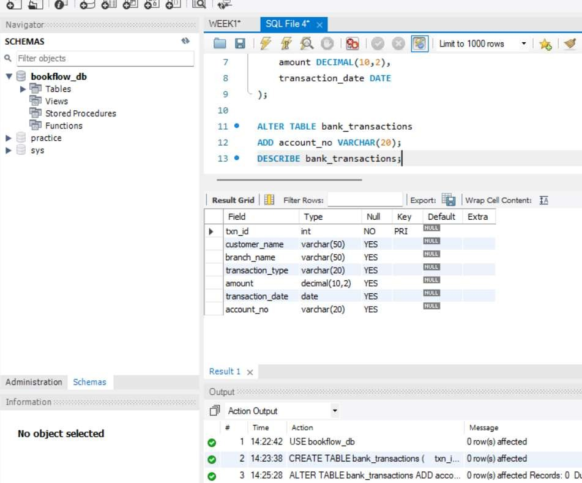
- ALTER TABLE — MODIFY COLUMN
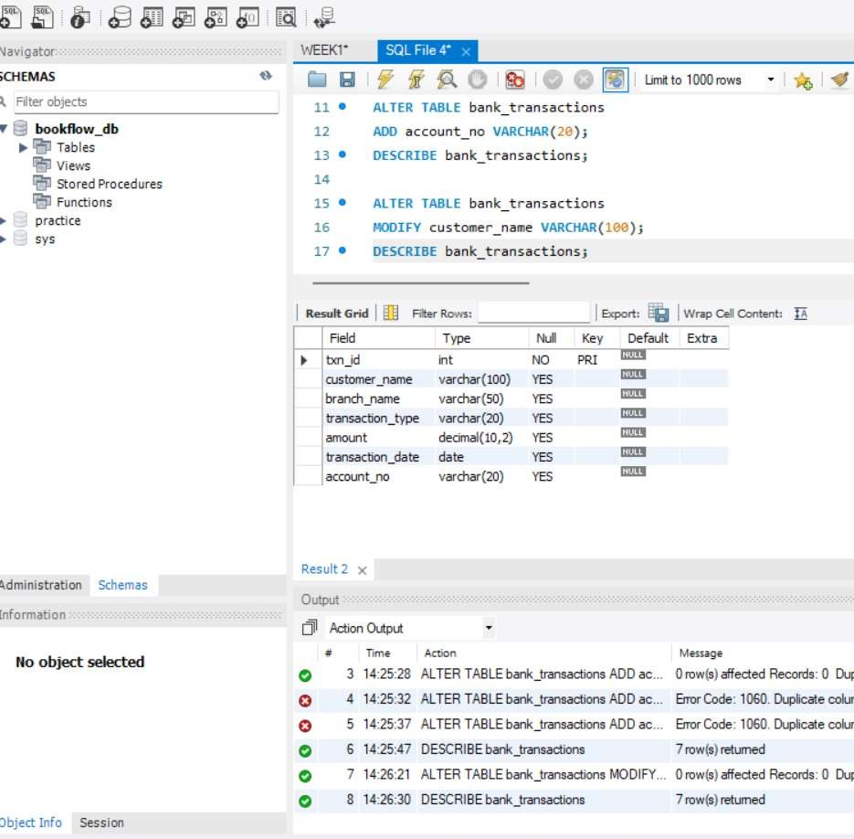
- RENAME TABLE

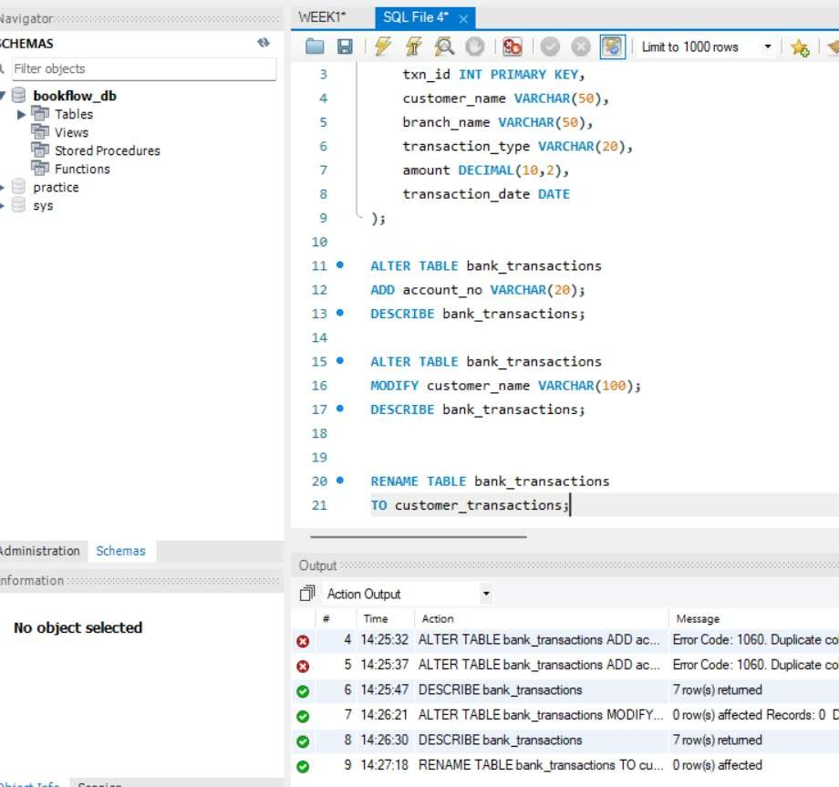
- TRUNCATE TABLE
